ЛГДП-134 |  | Диван парковый ЛГДП-134
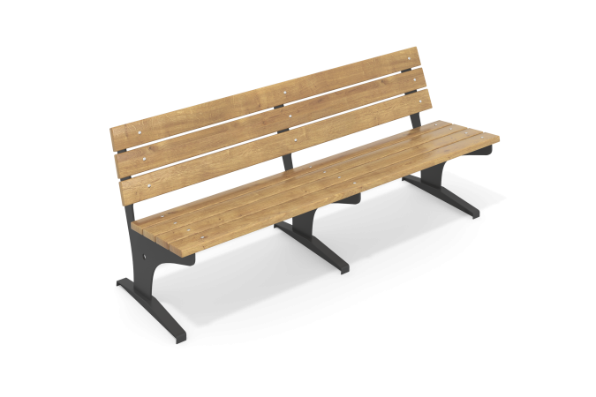

Размеры, мм: | 700x2000x790 | Вес, кг: | 103
Характеристики материалов
Материалы: дерево, металл, лак.
Комплектация: опорные фигурные ножки – 3 шт.; доска – 7 шт.; комплект крепежа – 1 шт.
Опорные фигурные стойки выполнены из металла толщиной 5 мм в количестве 3 шт. Соединение стоек осуществляется двумя стяжками длиной 850 мм из круглой металлической трубы диаметром 26,8 мм (по две стяжки на один проем). Для крепления спинки и сидения установлена металлическая полоса толщиной 4 мм с отверстиями для фиксации обрешетки и крепления к закладным элементам. Обрешетка скамьи состоит из 7 сухих строганных досок хвойных пород длиной 2000 мм и сечением 32×110 мм, покрытых тонированным и бесцветным лаком. Закладные элементы выполнены из круглой металлической трубы диаметром 26,8 мм общей длиной 300 мм, с приваренными к верхнему и нижнему торцам пластинами для крепежа и бетонирования соответственно. Весь резьбовой крепеж оцинкованный.
Комплектация: Опорные фигурные ножки – 3 шт; доска – 7 шт.

